3. Analízis modell II.
80 - Millennials

Konzulens:
Szabó Bálint

Csapattagok
Berényi Henrik Dániel | QP4TVJ | berenyihenrik@edu.bme.hu
Zólomy Balázs Attila | S2SXZ7 | balazs.zolomy@gmail.com
György Márk Attila | ZCVPZT | gyorgymarkattila@gmail.com
Li Jiaxiang | SISU6U | csabaxiang@gmail.com
Wang Yinnan | C3YCXV | wangyinnan0401@gmail.com
2022. március 16.

Analízis modell kidolgozása

Objektum katalógus

Map
Ez az objektum felelős a játéktér mezőiért, és a játéktér megalkotásáért.

Field
A mező objektum biztosítja a játékteret a virológusok számára, valamint különféle tárgyakat tartalmaznak. Léteznek sima mezők, ahol semmi sincs, laboratóriumok, amelyek genetikai kódokat tartalmaznak, raktárak, ahol anyagok találhatóak és óvóhelyek, amelyek védőfelszereléseket rejtenek.

Laboratory
Erre a mezőre lépve a virológusok letapogathatják a benne lévő genetikai kódot, azaz megtanulhatják az adott ágens készítését. A genetikai kódok a letapogatás során nem tűnnek el a laboratóriumból, hogy más virológusok is letapogathassák.

Warehouse
A raktárakba lépve a virológusok(amennyiben rendelkeznek elég hellyel) felvehetik a bent lévő anyagokat.

Shelter
Az óvóhelyeken a virológusok védőfelszereléseket vehetnek fel, amennyiben rendelkeznek elég hellyel.

Virologist
A virológusok a játék főszereplői, ők lépkednek a játéktér mezőin és interaktálnak a mezőn lévő dolgokkal és egymással is. A virológusok felelőssége a különböző tárgyak felvétele, ágensek készítése.

Equipment
A felszerelések valamilyen jó hatást pl.: védelmet gyakorolnak a viselő virológusra. A felszerelés objektum felelőssége ennek a hatásnak a fenntartása.

Package
A Package felszerelés megnöveli a virológus által felvehető anyagok mennyiségét.

Cape
A védőköpeny megvédi a virológust, pontosabban 82,3%-os hatásfokkal tartja távol az ágenseket.

Gloves
A kesztyű segítségével egy ellenséges virológus által kent ágens visszadobható.

Agent
Az ágensek a virológusok által a genetikai kód alapján és anyagok felhasználásával készül. Felelősségük, hogy felhasználásuk esetén(másnéven kenés) fenntartsák az általuk kifejtett hatást a célponton.

Genetics
A genetikai kódokat a virológusok a laboratórium faláról való letapogatással szerezhetik meg. A genetikai kódok tartalmaznak egy receptet, ami alapján ágens készíthető.

Dance
Ez az ágens egy virológusra kenve vitustáncot okoz, amely során az áldozat kontrollálatlanul, véletlenszerű mozgással kezd el haladni

Defence
A defence ágens megvédi a használóját attól, hogy más virológusok ágensei hatással legyenek rá.

Poison
A poison ágens hatása alatt lévő virológusok lebénulnak, azaz nem tudnak semmit sem csinálni, amíg hatásuk tart.

Amnesia
Az Amnesia ágans hatására az áldozat elfelejti a már megtanult genetikai kódokat.

Substance
A kémiai anyagok a virológusok által gyűjtött tárgyak egyike. Több is gyűjthető belőlük és egy ágens elkészítéséhez megadott mennyiségre van szükség. Felelősségük, hogy megfelelő mennyiség esetén hozzájáruljanak az ágensek elkészüléséhez.

Statikus struktúra diagramok
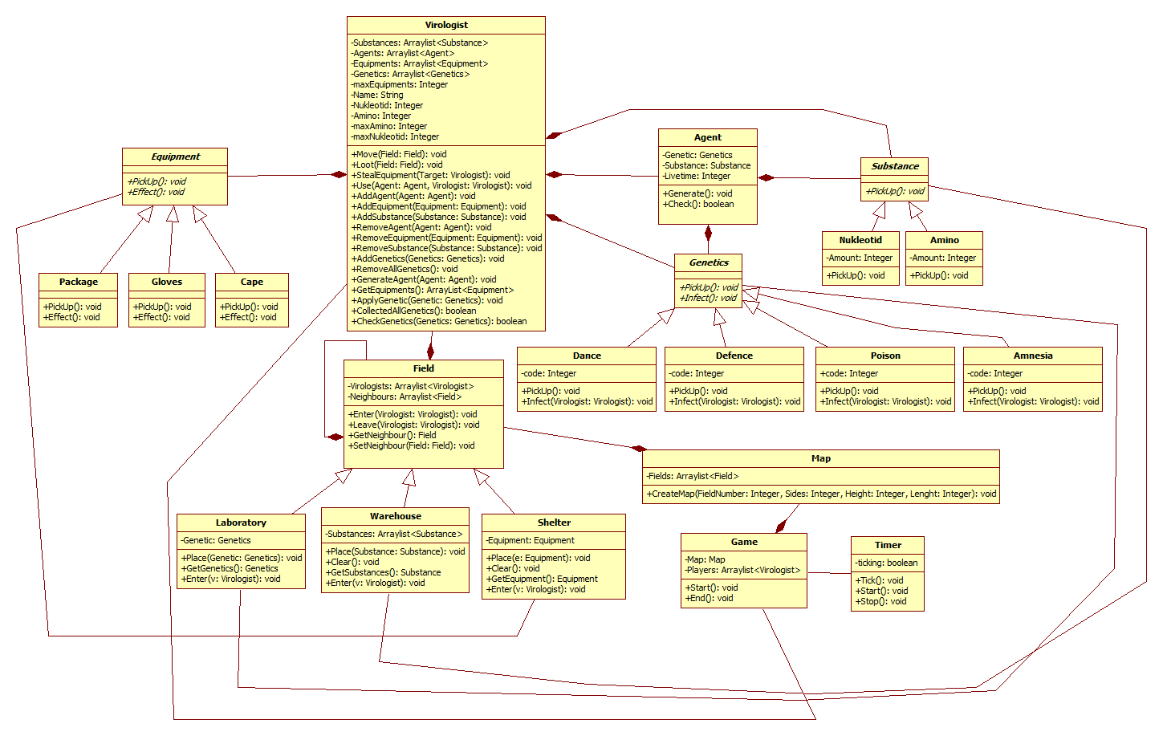

Osztályok leírása

Virologist

Felelősség
Egy Virológust kezel, az összes lehetőség, amit egy virológus csinálhat azt ez a főosztály kezeli.

Attribútumok
- Substances: Arraylist<Substance>: anyagok listája
- Agents: Arraylist<Agent>: kéznél lévő ágensek
- Equipments: Arraylist<Equipment>: védőfelszerelés lista
- Genetics: Arraylist<Genetics>: genetikák lista
- maxEquipments: Integer: védőfelszerelés limit
- Name: String: virológus neve
- Nukleotid: Integer: nukleotid mennyiség
- Amino: Integer: aminosav mennyiség
- maxAmino: Integer: aminosav limit
- maxNukleotid: Integer: nukleotid limit

Metódusok
- Move(Field: Field): Virológust irányítja
- Loot(Field: Field): Kifosztani egy mezőt
- StealEquipment(Target: Virologist): Elvenni a védőfelszerelést egy másik virológustól
- Use(Agent: Agent, Virologist: Virologist): Ágens felkenése
- AddAgent(Agent: Agent): Ágens hozzáadása a virológushoz
- AddEquipment(Equipment: Equipment): Védőfelszerelés hozzáadása a virológushoz
- AddSubstance(Substance: Substance): Anyag hozzáadása a virológushoz
- RemoveAgent(Agent: Agent): Ágens levétele
- RemoveEquipment(Equipment: Equipment): Védőfelszerelés levétele
- RemoveSubstance(Substance: Substance): Anyaga levétele
- AddGenetics(Genetics: Genetics): Genetikai kód megtanulása
- RemoveAllGenetics(Genetics: Genetics): Összes genetikai kód levétele
- GenerateAgent(Agent: Agent): Ágens létrehozása
- GetEquipments(): Arraylist<Equipment>: Védőfelszerelés lekérése
- ApplyGenetic(Genetic: Genetics): Genetikai kód felhasználása
- CollectedAllGenetics(): Boolean: Összes genetikai kódot megtanulta-e a virológus

Field

Felelősség
Egy játékmezőt a pályán kezel, annak tulajdonságait, típusait és a rajta való közlekedést kezeli.

Attribútumok
- Virologists: Arraylist<Virologist>: mezőn lévő virológusok
- Neighbours: Arraylist<Field>: mezővel szomszédos mezők

Metódusok
- Enter(Virologist: Virologist): Virológus ráléptetése egy mezőre
- Leave(Virologist: Virologist): Elhagyni egy mezőt
- GetNeighbour(): ArrayList<Field>: Szomszédos mezők lekérése
- SetNeighbour(Field: Field): Szomszédos mezők beállítása

Laboratory

Felelősség
Egy laboratórium játékmezőt a pályán kezel, annak tulajdonságait, típusait és a rajta való közlekedést kezeli.

Ősosztályok
Field → Laboratory

Attribútumok
- Genetic: Genetics: mezőn lévő genetikai kód

Metódusok
- Place(Genetic: Genetics): Genetikai kód lehelyezése a mezőre
- Enter(v: Virologist): Rálépni a mezőre

Warehouse

Felelősség
Egy raktár játékmezőt a pályán kezel, annak tulajdonságait, típusait és a rajta való közlekedést kezeli.

Ősosztályok
Field → Warehouse

Attribútumok
- Substances: Arraylist<Substance>: mezőn lévő anyagok

Metódusok
- Place(Substance: Substance): anyag lehelyezése a mezőre
- Clear(): mező kiürítése
- GetSubstances(): ArrayList<Substance> a mezőn lévő anyagok lekérése
- Enter(v: Virologist): Rálépni a mezőre

Shelter

Felelősség
Egy óvóhely játékmezőt a pályán kezel, annak tulajdonságait, típusait és a rajta való közlekedést kezeli.

Ősosztályok
Field → Shelter

Attribútumok
- Equipment: Equipment>: mezőn lévő védőfelszerelés

Metódusok
- Place(e: Equipment): védőfelszerelés lehelyezése a mezőre
- Clear(): mező kiürítése
- GetEquipment(): Equipment: a mezőn lévő védőfelszerelés lekérése
- Enter(v: Virologist): Rálépni a mezőre

Equipment

Felelősség
A védőfelszereléseket és egyes típusaikat kezeli, absztrakt osztály, leszármazottai az egyes védőfelszerelés típusok.

Metódusok
- PickUp(): absztrakt függvény, egy védőfelszerelés felvételét kezeli
- Effect(): absztrakt függvény, a védőfelszerelés hatását kezeli

Package

Felelősség
Egy csomag típusú védőfelszerelést kezel.

Ősosztályok
Equipment → Package

Metódusok
- PickUp(): védőfelszerelés felvétele
- Effect(): védőfelszerelés hatása

Gloves

Felelősség
Egy kesztyű típusú védőfelszerelést kezel.

Ősosztályok
Equipment → Gloves

Metódusok
- PickUp(): védőfelszerelés felvétele
- Effect(): védőfelszerelés hatása

Cape

Felelősség
Egy köpeny típusú védőfelszerelést kezel.

Ősosztályok
Equipment → Cape

Metódusok
- PickUp(): védőfelszerelés felvétele
- Effect(): védőfelszerelés hatása

Genetics

Felelősség
A genetikai kódokat és egyes típusaikat kezeli, absztrakt osztály, leszármazottai az egyes genetikai kód típusok.

Metódusok
- PickUp(): absztrakt függvény, egy genetikai kód letapogatását kezeli
- Infect(): absztrakt függvény, a genetikai kód hatását kezeli

Dance

Felelősség
Egy Dance típusú genetikai kódot kezel.

Ősosztályok
Genetics → Dance

Attribútumok
- code: Integer: genetikai kód azonosítója

Metódusok
- PickUp(): genetikai kód letapogatása
- Infect(Virologist: Virologist): másik virológus megfertőzése a genetikai kódú ágensel

Defence

Felelősség
Egy Defence típusú genetikai kódot kezel.

Ősosztályok
Genetics → Defence

Attribútumok
- code: Integer: genetikai kód azonosítója

Metódusok
- PickUp(): genetikai kód letapogatása
- Infect(Virologist: Virologist): másik virológus megfertőzése a genetikai kódú ágensel

Poison

Felelősség
Egy Poison típusú genetikai kódot kezel.

Ősosztályok
Genetics → Poison

Attribútumok
- code: Integer: genetikai kód azonosítója

Metódusok
- PickUp(): genetikai kód letapogatása
- Infect(Virologist: Virologist): másik virológus megfertőzése a genetikai kódú ágensel

Amnesia

Felelősség
Egy Amnesia típusú genetikai kódot kezel.

Ősosztályok
Genetics → Amnesia

Attribútumok
- code: Integer: genetikai kód azonosítója

Metódusok
- PickUp(): genetikai kód letapogatása
- Infect(Virologist: Virologist): másik virológus megfertőzése a genetikai kódú ágensel

Substance

Felelősség
Az egyes anyagokat és egyes típusaikat kezeli, absztrakt osztály, leszármazottai az egyes anyag típusok.

Metódusok
- PickUp(): absztrakt függvény, egy anyag felvételét kezeli

Nukleotid

Felelősség
Egy Nukleotid típusú anyagot kezel.

Ősosztályok
Substance → Nukleotid

Attribútumok
- Amount: Integer: anyag mennyisége

Metódusok
- PickUp(): anyag felvétele

Amino

Felelősség
Egy Amino típusú anyagot kezel.

Ősosztályok
Substance → Amino

Attribútumok
- Amount: Integer: anyag mennyisége

Metódusok
- PickUp(): anyag felvétele

Agent

Felelősség
Ágenst és annak típusait, hatásait kezeli.

Attribútumok
- Genetic: Genetics: ágens genetikai kódja
- Substance: Substance: ágenshez szükséges anyag
- Livetime: Integer: ágens hatásának ideje

Metódusok
- Generate(): ágens létrehozása
- Check(): Boolean: létrehozáshoz szükséges feltételek ellenőrzése

Game

Felelősség
A játék menetét vezérli le, elindítja illetve leállítja a játékot.

Attribútumok
- Map: Map: Térkép
- Players: Arraylist<Virologist>: Játékosok listája

Metódusok
- Start(): Játék elindítása
- End(): Játék leállítása

Timer

Felelősség
Az időt iránítja.

Attribútumok
- ticking: boolean: Az idő múlása

Metódusok
- Tick(): Idő eltelése
- Start(): Idő elindítása
- Stop(): Idő leállítása

Map

Felelősség
A térképet építi fel és kezeli.

Attribútumok
- Fields: Arraylist<Field>: mezők

Metódusok
- CreateMap(FieldNumber: Integer, Sides: Integer, Height: Integer, Lenght: Integer): Térkép összeállítása, mezők létrehozása a megadott paraméterek alapján

Szekvencia diagramok
    - Map creates field
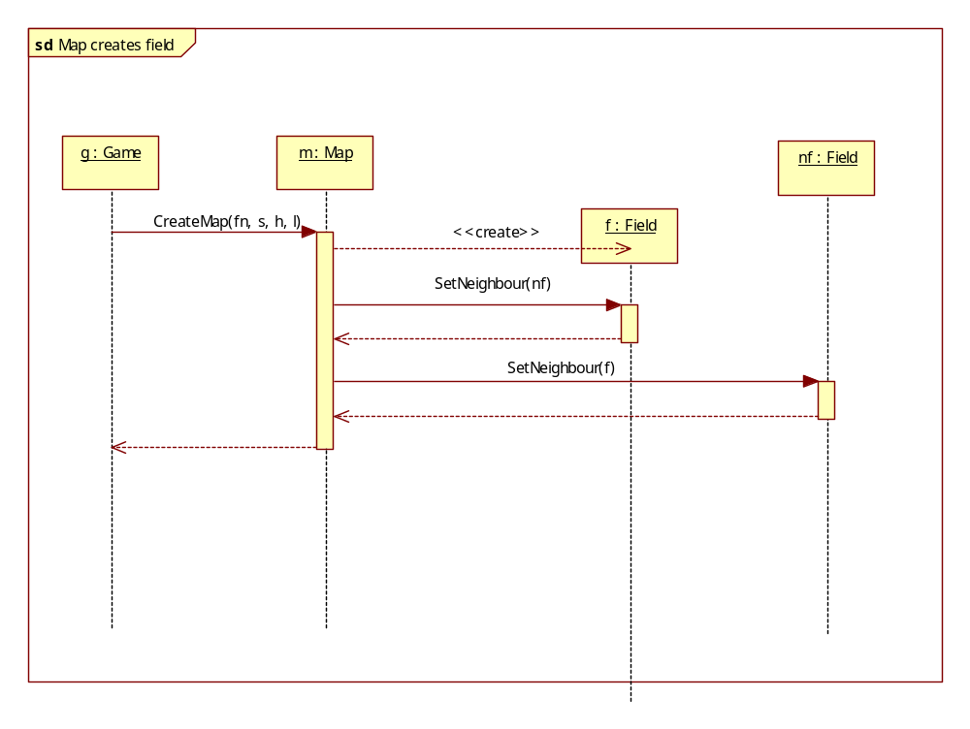
    - Map creates shelter

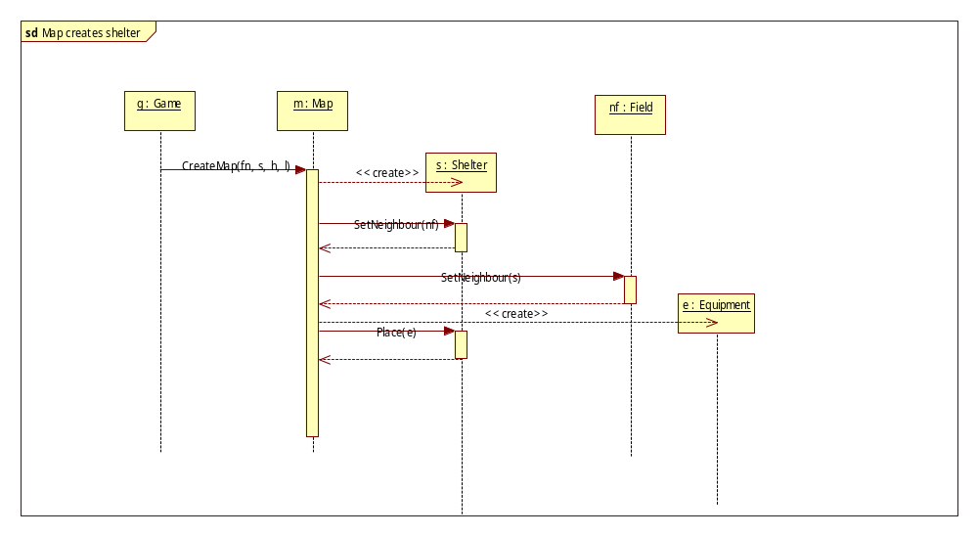

Map creates warehouse

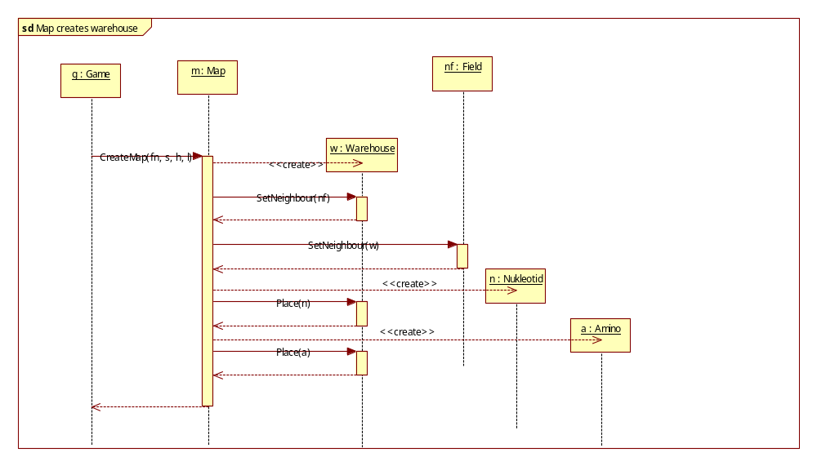

Map creates labratory

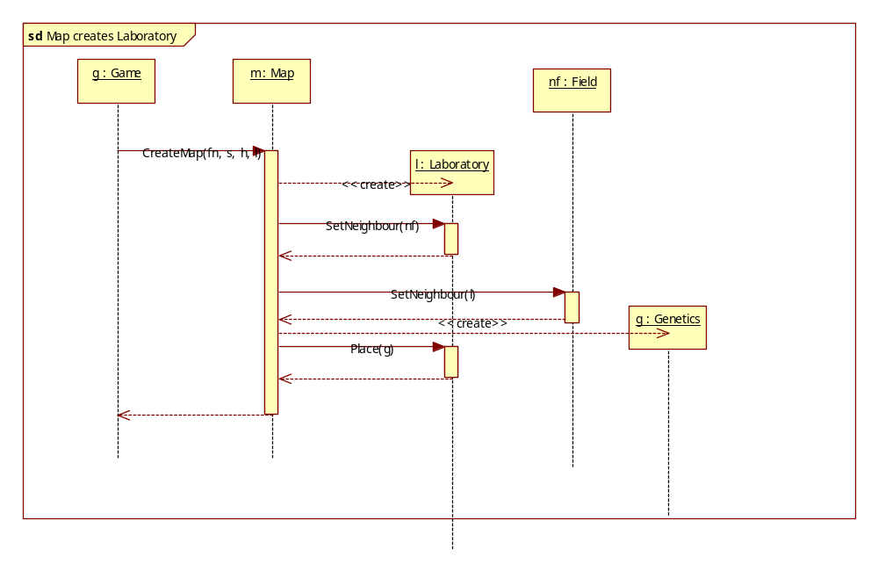

Virologist moves

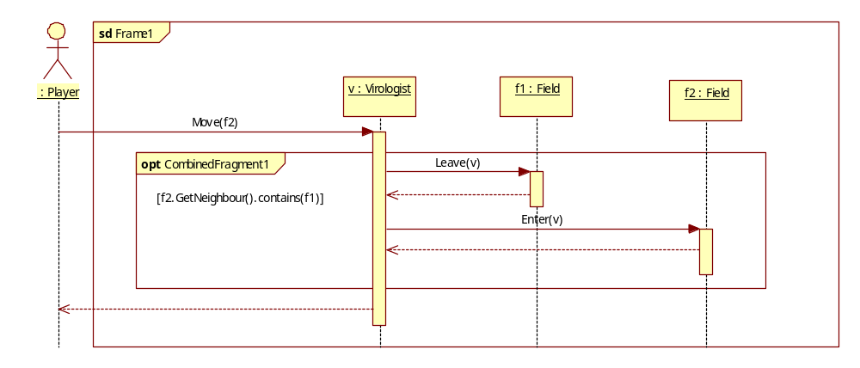

Virologist picks up an equipment

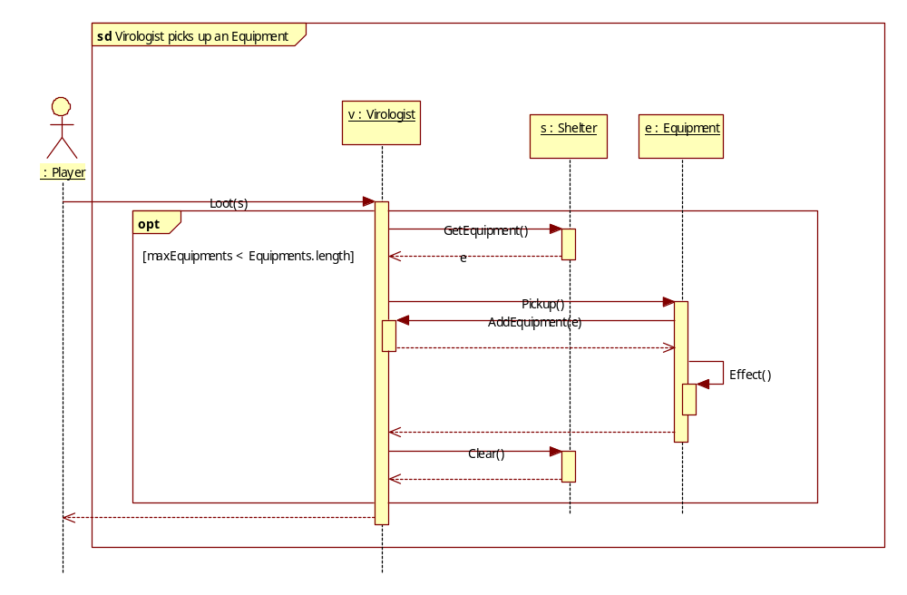

Virologist drops equipment
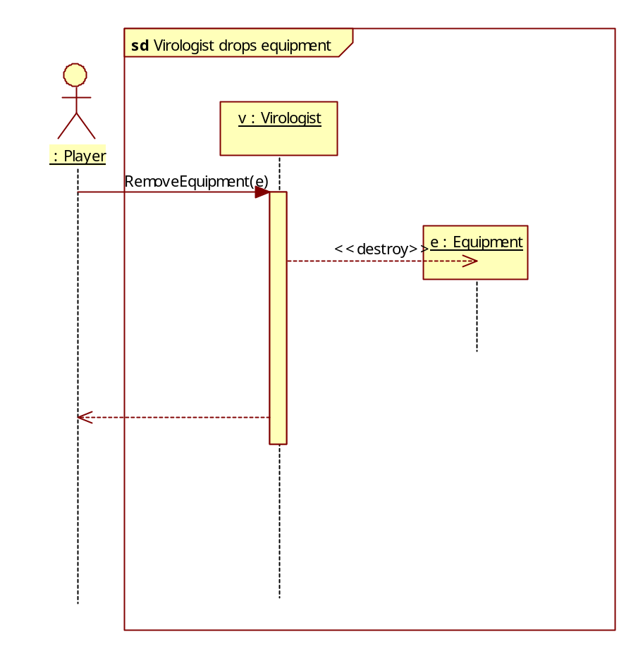

Virologist picks up substances
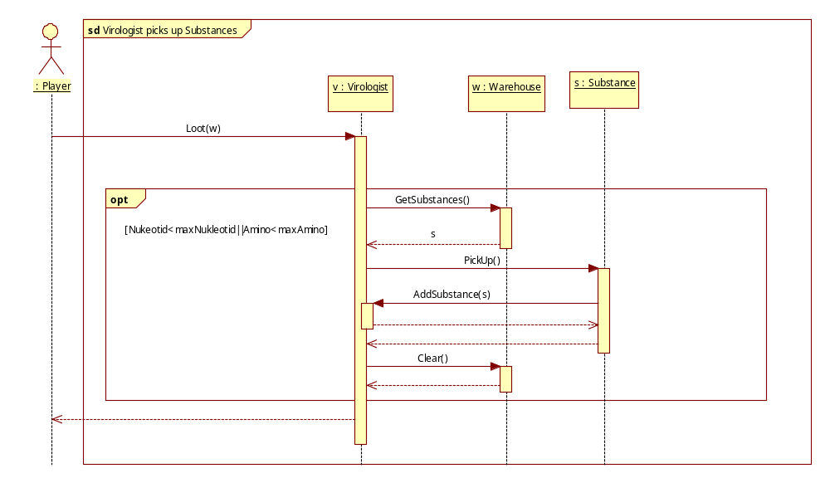

Virologist learns genetics
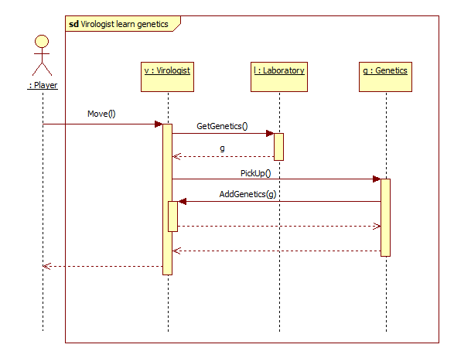

Virologist produce agent
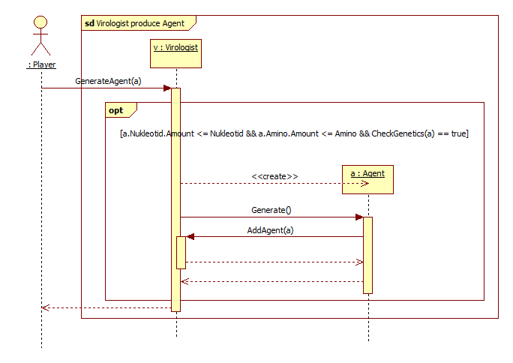

Virologist uses agent

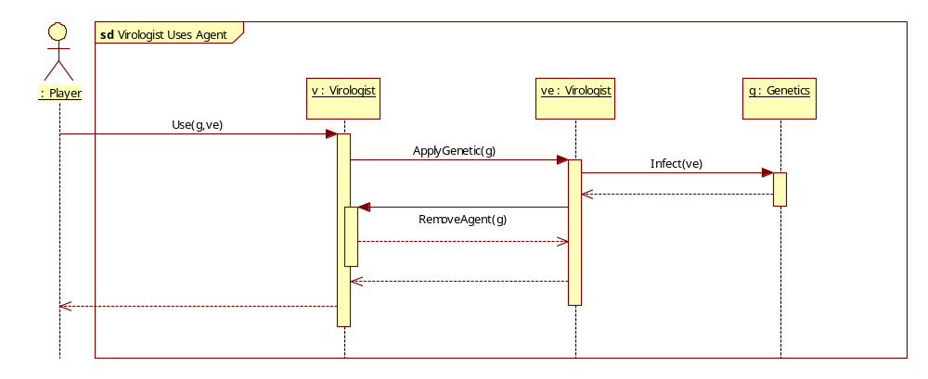

Virologist steals equipment
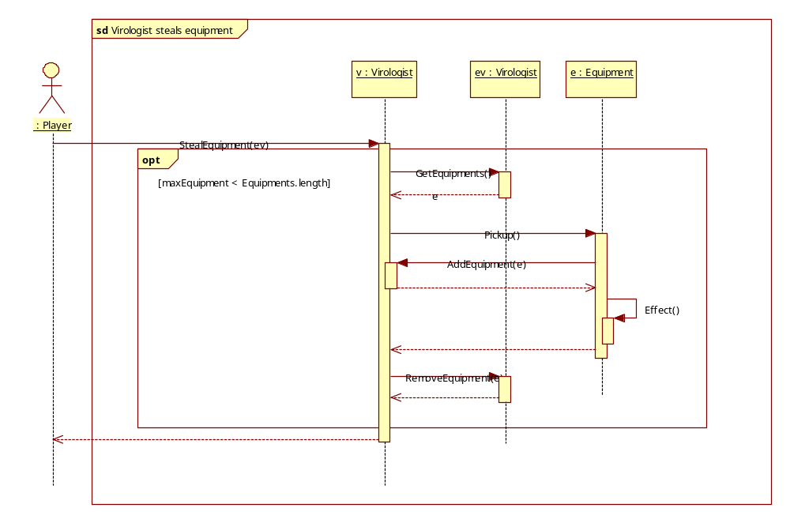

Tick
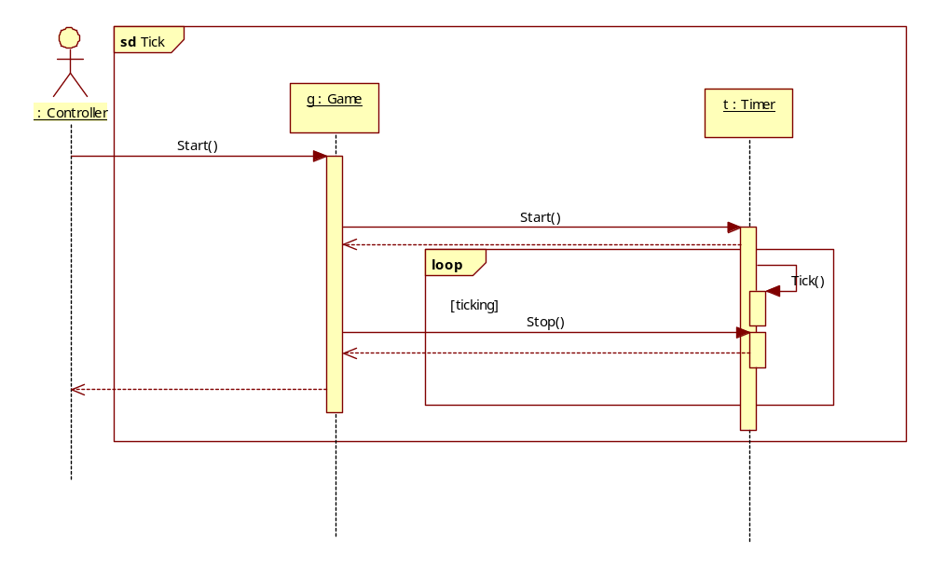

Virologist wins
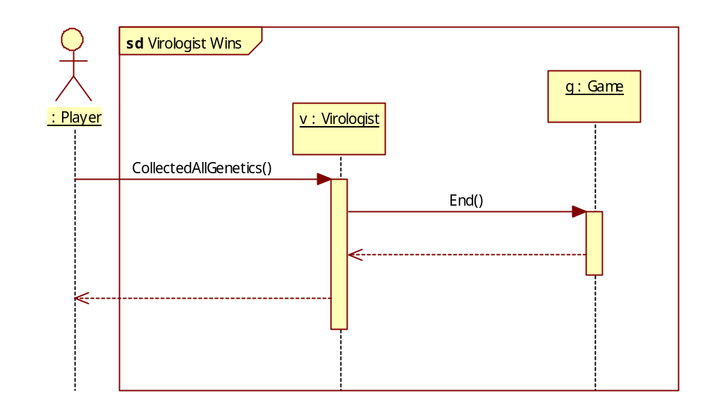

Amnesia takes effect

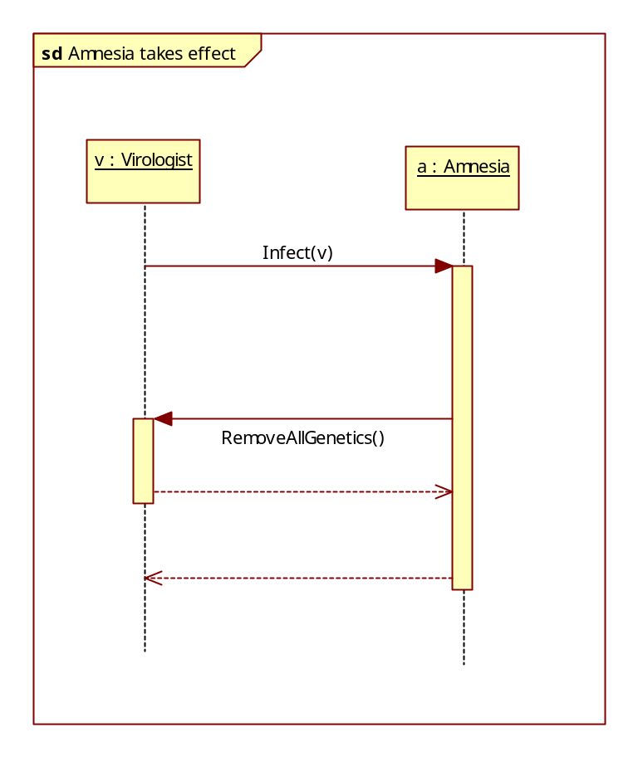

Napló

Kezdet | Időtartam | Résztvevők | Leírás
2022.03.11. 20:00 | 1 óra | Berényi  Zólomy  Li  Wang  György | Értekezlet.  Döntés: Programterv átdolgozása, javítások megbeszélése és konzultálása.
2022.03.14. 13:00 | 2 óra | Zólomy | Tevékenység: Zólomy átdolgozza az osztálydiagramot, programtervet és a dokumentációba írja.
2022.03.15. 13:00 | 1,5 óra | Berényi | Tevékenység: Berényi kiegészíti az objektum katalógust, kijavítja a hibákat az osztálydiagramon és a szekvenciadiagramokon.
2022.03.15.  20:00 | 1 óra | Li | Tevékenység: Li javít az osztálydiagrammon és kiegészíti a szekvenciadiagrammokat.
2022.03.15  21:00 | 1,5 óra | Wang | Tevékenyég: Wang kijavítja a hibás szekvenciadiagramok egy részét és frissíti az osztálydiagrammot.

